ИНФОРМАЦИОННЫЕ ТЕХНОЛОГИИ
ЗАО «ОВИОНТ ИНФОРМ»

«УТВЕРЖДАЮ»
Генеральный директор

__________ Г.Ф.Артамонов
«__» ________ 2017 г.

РУКОВОДСТВО ПОЛЬЗОВАТЕЛЯ

ПО ПРОГРАММЕ «БАЛАНС-2: ФИНАНСОВЫЙ АНАЛИЗ»

Версия 2.163.1

Москва, 2017
Внимание!
Скачать программу можно с сайта программы по адресу http://www.balans2.ru/ru/b2_analiz/download/. Новую версию «Руководства пользователя» также можно скачать по этому адресу.
Настоящее руководство может быть воспроизведено или передано в какой-либо форме и какими-либо средствами только с письменного разрешения компании «ОВИОНТ ИНФОРМ».

© 2010-2017, «ОВИОНТ ИНФОРМ». Все права защищены.
Оглавление

ВВЕДЕНИЕ 4
РАЗДЕЛ 1. ОБЩИЕ СВЕДЕНИЯ 5
1.1 Название программы 5
1.2 Назначение программы 5
1.3 Цели и задачи 5
1.4 Особенности программы 5
1.5 Статус программы 6
1.6 Разработчик 6
РАЗДЕЛ 2. УСТАНОВКА ПРОГРАММЫ НА КОМПЬЮТЕР 7
2.1 Технические требования 7
2.2 Состав поставки 7
2.3 Порядок установки программы на компьютер 7
2.4 Удаление программы 9
РАЗДЕЛ 3. ОБЩИЕ ПРИНЦИПЫ РАБОТЫ С ПРОГРАММОЙ 11
3.1 Запуск программы 11
3.2 Регистрация лицензии 11
3.3 Финансовый анализ бухгалтерской отчетности 13
3.3.1 Финансовый анализ. Работа с файлами, хранящимися в базе данных в программе «Баланс-2W» 13
3.3.2 Финансовый анализ. Работа с файлами, подготовленными в других программах 16
3.3.3 Результаты финансового анализа 17
3.4 Оценка рисков проведения выездной налоговой проверки 18
3.4.1 Оценка рисков ВНП. Работа с отчетами, хранящимися в базе данных в программе «Баланс-2W» 19
3.4.2 Оценка рисков ВНП. Работа с отчетами, подготовленными в других программах 21
3.4.3 Результаты оценки рисков проведения выездной налоговой проверки 24
3.5 Применение результатов финансового анализа и оценки налоговых рисков 26

ВВЕДЕНИЕ
Настоящий документ содержит руководство по работе с программой «Баланс-2: Финансовый анализ» компании «ОВИОНТ ИНФОРМ» для пользователей юридических лиц, включая представительства иностранных организаций, и индивидуальных предпринимателей, формирующих бухгалтерскую отчетность по формам, утвержденным Приказом Минфина России от 02.07.2010 № 66н, а также для кредитных организаций, проводящих анализ отчетности заемщиков. Данное руководство включает информацию о назначении программы, порядке ее установки на компьютер, правилах эксплуатации и некоторых дополнительных возможностях программы. Документ предназначен для пользователей, не имеющих специальных навыков работы на компьютере, однако некоторые разделы содержат информацию, полезную и для более подготовленных пользователей.

ОБЩИЕ СВЕДЕНИЯ

Название программы
«Баланс-2: Финансовый анализ».

Назначение программы
Программа «Баланс-2: Финансовый анализ» предназначена для проведения анализа бухгалтерской отчетности на основе расчета финансовых показателей, а также для оценки рисков выездной налоговой проверки по документам, хранящимся в базе данных программы «Баланс-2: Подготовка и сдача отчетности» («Баланс-2W») или в отдельных файлах формата ФНС РФ.
Программа предназначена для пользователей: юридических лиц, включая представительства иностранных организаций, и индивидуальных предпринимателей, формирующих бухгалтерскую отчетность по формам, утвержденным Приказом Минфина России от 02.07.2010 № 66н. Кроме того, программа предназначается для проведения кредитными организациями анализа бухгалтерской отчетности заемщиков с целью оценки их кредитоспособности.

Цели и задачи
Целью функционирования программы «Баланс-2: Финансовый анализ» является упрощение и ускорение процессов финансового анализа бухгалтерской отчетности и оценки налоговых рисков юридическими лицами и индивидуальными предпринимателями.

Особенности программы
Программа разработана на основе методик финансового анализа бухгалтерской отчетности, включающего расчет и оценку показателей финансовой устойчивости, ликвидности, рентабельности, оборачиваемости, рыночной устойчивости, структуры имущества.
Программа позволяет оценить уровень угрозы банкротства на основе интегрального показателя Z-счет Альтмана. Помимо этого, для оценки кредитоспособности заемщика в программе применяется методика Сбербанка России, утвержденная Комитетом Сбербанка России по предоставлению кредитов и инвестиций от 30.06.2006 № 285-5-р.
Оценка рисков проведения выездной налоговой проверки в программе осуществляется на основе критериев самостоятельной оценки рисков для налогоплательщиков, утвержденных Приказом ФНС от 30.05.2007 № ММ-3-06/333@.
Программа обладает следующими возможностями:
проведение финансового анализа на основе данных бухгалтерской отчетности;
оценка рисков проведения выездной налоговой проверки на основе данных бухгалтерской и налоговой отчетности;
работа с файлами отчетности как хранящимися в базе данных в программе «Баланс-2: Подготовка и сдача отчетности» (Баланс-2W), так и подготовленными в любой другой программе в формате ФНС РФ и хранящимися отдельно на жестком диске компьютера или других носителях информации;
проведение финансового анализа бухгалтерской отчетности за несколько периодов;
сопоставление показателей, отраженных в отличающихся формах бухгалтерской отчетности, относящихся к различным периодам (бухгалтерские формы отчетности 2012-2015 гг. и формы 2011 г.);
проведение оценки рисков выездной налоговой проверки не только при наличии всех необходимых деклараций и отчетов, но и при отсутствии некоторых из них.

Статус программы
Платная. Для работы с программой в полнофункциональном режиме необходимо приобрести лицензию.
Без лицензии программа позволяет проводить финансовый анализ бухгалтерской отчетности для документов до 2012 года включительно.

Разработчик
Разработчиком и обладателем авторских прав на программный продукт «Баланс-2: Финансовый анализ» является закрытое акционерное общество «ОВИОНТ ИНФОРМ» (ОГРН 1027700076051).

УСТАНОВКА ПРОГРАММЫ НА КОМПЬЮТЕР

Технические требования
Перед установкой данного программного продукта убедитесь, что ваши технические средства удовлетворяют требованиям:
Поддерживаемые лицензионные операционные системы: Windows XP с пакетом обновления 3 (SP3); Windows Vista с пакетом обновления 2 (SP2); Windows 7 с пакетом обновления 1 (SP1); Windows 8, 8.1; Windows 10.
Процессор с тактовой частотой не менее 1 ГГц. Объем оперативной памяти не менее 1 Гб.
Свободное дисковое пространство не менее 1 Гб.
Установленная компонента dao360.dll версии 3.60.9756 и выше.
Дополнительное программное обеспечение:
MS Office версии 2007 и выше;
Интернет-браузер Microsoft Internet Explorer версии 8.0 и выше.
Наличие устойчивого подключения к Интернет, рекомендуемая скорость — не менее 1 Мбит/сек.
Наличие USB-порта.
Наличие принтера.

Состав поставки
Пакет поставки состоит:
дистрибутива компонент программы.
Дистрибутив установки можно скачать из Интернета с сайта http://www.balans2.ru/ru/b2_analiz/download/ или с CD(DVD)-диска, при покупке в пунктах продаж. Связаться с отделами продаж «ОВИОНТ ИНФОРМ» можно по телефону 8(495)411-79-69.
Описание работы с программой «Руководство пользователя», включающее описание процесса инсталляции продукта, можно скачать на странице скачивания программы.

Порядок установки программы на компьютер
Чтобы установить программу, зайдите в систему с правами локального администратора и выполните следующие действия:
- Отключите антивирусы, терминальный интерфейс и другие программы, мешающие установке.
- Перед скачиванием дистрибутива программы «Баланс-2: Финансовый анализ» с сайта http://www.balans2.ru/ru/b2_analiz/download/, или купив его в отделе продаж, создайте папку на жестком диске, куда вы сохраните файл дистрибутива и из которой будете проводить установку программы.
Перепишите в созданную папку файл дистрибутива:
B2_FinAnalysis_2.163.1_Setup.exe.
- Запустите файл B2_FinAnalysis_2.163.1_Setup.exe.
- В появившемся окне «Установка – «Баланс-2: Финансовый анализ» выберите «Далее>» (рис. 2.1.)

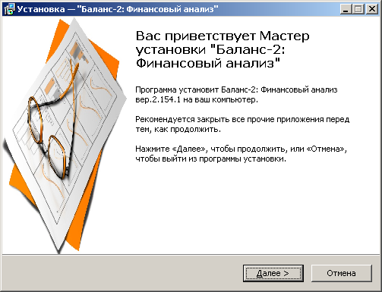
Рис. 2.1. Окно «Установка»
- Необходимо прочитать условия пользовательского соглашения и, если вы согласны с условиями, выбрать «Я принимаю условия соглашения» и нажать «Далее>»;
- Далее программа инсталляции предложит выбрать папку системного меню Пуск, в которой будет создан ярлык программы.
- Далее программа инсталляции предложит создать значок программы на Рабочем столе.
- Далее программа инсталляции предложит просмотреть опции установки (рис. 2.2.). Если вы согласны с введенными вами параметрами, нажмите кнопку «Установить», в противном случае посредством нажатия кнопки «<Назад» вернитесь на один из предыдущих этапов инсталляции и задайте другие параметры.
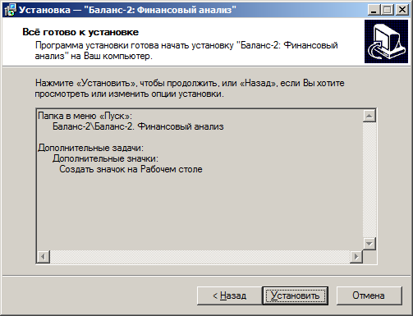
Рис. 2.2. Окно «Установка». Опции установки
- После нажатия на кнопку «Установить», будет произведена установка программы.
- Появится окно с сообщением об успешной установке. Нажмите кнопку «Завершить».
- После успешной установки в системном меню Windows Пуск Программы Баланс-2 появится подпункт «Баланс-2: Финансовый анализ», содержащий ссылку на программу.

Удаление программы
Если вам потребовалось удалить программу «Баланс-2: Финансовый анализ» с вашего компьютера, воспользуйтесь следующим способом:
- Закройте программу «Баланс-2: Финансовый анализ».
- В «Windows» нажмите кнопку «Пуск».
- В открывшемся меню нажмите «Программы».
- В списке программ найдите программу «Баланс-2», откройте это меню.
- Найдите там подпункт «Удаление Баланс-2. Финансовый анализ», нажмите на него (рис. 2.3.).
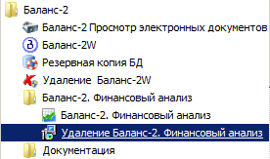
Рис. 2.3. Содержание пункта «Баланс-2» в меню «Пуск». Подпункт «Удаление Баланс-2. Финансовый анализ»
- В открывшемся окне у вас запросят подтверждения, действительно ли вы хотите удалить программу «Баланс-2: Финансовый анализ» и все ее компоненты. Для подтверждения нажмите «Да».
- Начнется процедура удаления программы. Дождитесь ее окончания.
- Появится окно с сообщением о том, что программа удалена. Нажмите кнопку «ОК».

ОБЩИЕ ПРИНЦИПЫ РАБОТЫ С ПРОГРАММОЙ

Запуск программы
Вызов программы осуществляется одним из ниже приведенных способов:
запустить программу, нажав на значок программы на Рабочем столе;
запустить программу из пункта меню Пуск → Все программы → Баланс-2 → Баланс-2: Финансовый анализ;
перейти в папку, в которую была установлена программа (C:\Program Files\Oviont Inform\B2_FinAnalysis) и запустить файл B2_Finanalysis.exe.

Регистрация лицензии
Если у вас уже есть лицензия на использование программы «Баланс-2: Финансовый анализ», то для ее регистрации в открывшемся после вызова программы основном окне необходимо нажать на клавишу «Лицензии» (рис. 3.1.).
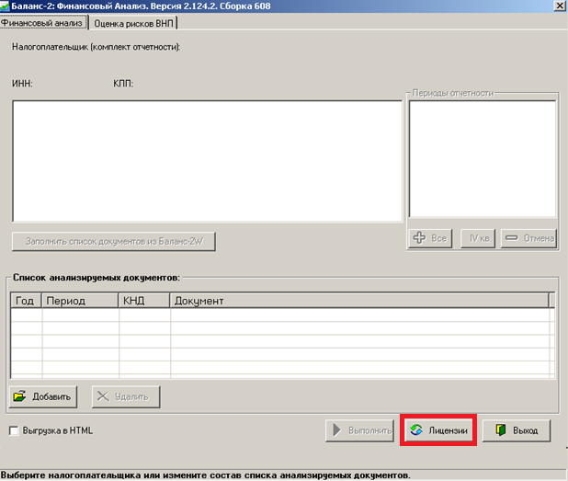
3.1. Регистрация лицензии
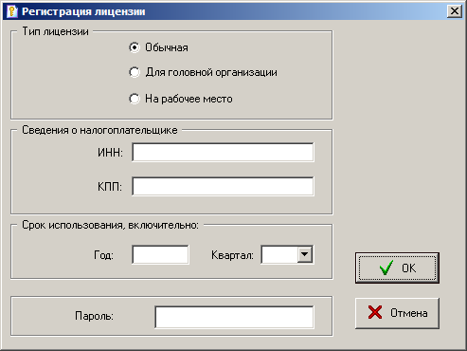
В появившемся окне «Список лицензий» нужно нажать на клавишу «Добавить лицензию». Далее в окне «Регистрация лицензии» (рис. 3.2.) выбирается тип лицензии, заполняются сведения о налогоплательщике и срок использования лицензии, а также пароль, полученный у разработчика.
Рис. 3.2. Регистрация обычной лицензии. Ввод атрибутов лицензии
Для получения пароля обычной лицензии необходимо предоставить в отдел продаж разработчика следующие сведения: ИНН, КПП и срок использования программы.
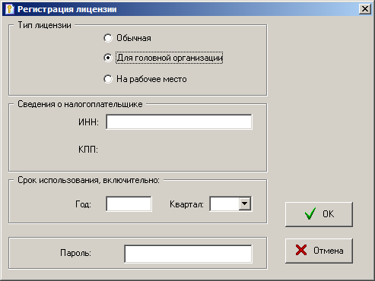
Рис. 3.3. Регистрация лицензии для головной организации. Ввод атрибутов лицензии
Для получения пароля лицензии для головной организации достаточно данных по ИНН и сроку использования программы (см. рис. 3.3.)
Для получения пароля лицензии на рабочее место данные по ИНН и КПП в отдел продаж разработчика предоставлять не нужно. Вместо этого потребуется скопировать из окна регистрации лицензии ваш код привязки к компьютеру (рис. 3.4.) и направить его в отдел продаж, указав срок использования программы.
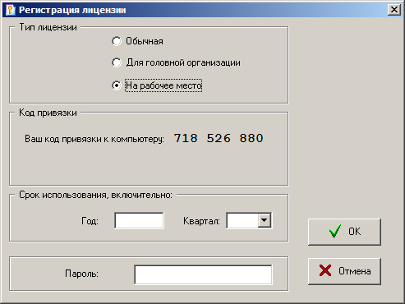
Рис. 3.4. Регистрация лицензии на рабочее место. Ввод атрибутов лицензии

Пароль лицензии зависит от всех данных в окне «Регистрация лицензии», поэтому будьте внимательны при заполнении.
Заполнив эти сведения, нажмите кнопку «ОК». Если все атрибуты лицензии введены правильно, программа откроет следующий этап. Если нет, будет выдано сообщение. В этом случае проверьте внимательно все введенные вами данные.

Финансовый анализ бухгалтерской отчетности
После вызова программы открывается основное окно программы (рис. 3.1.).
По умолчанию основное окно открывается на вкладке «Финансовый анализ». Программа «Баланс-2: Финансовый анализ» позволяет работать не только с файлами отчетности, хранящимися в базе данных в программе «Баланс-2: Подготовка и сдача отчетности» (Баланс-2W), но и с подготовленными в любой другой программе в формате ФНС РФ и хранящимися отдельно на жестком диске компьютера или других носителях информации.

Финансовый анализ. Работа с файлами, хранящимися в базе данных в программе «Баланс-2W»
У пользователей программы «Баланс-2: Подготовка и сдача отчетности» (Баланс-2W) при запуске программы «Баланс-2: Финансовый анализ» на вкладке «Финансовый анализ» сразу выводится название/ФИО налогоплательщика(-ов), созданного в программе «Баланс-2W» и формирующего бухгалтерскую отчетность по формам, утвержденным Приказом Минфина России от 02.07.2010 № 66н (рис. 3.5.).
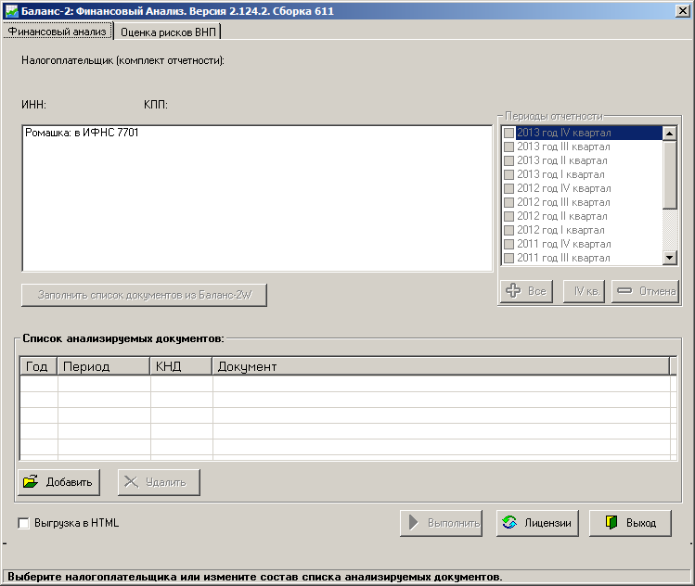
Рис. 3.5. Основное окно программы. Вкладка «Финансовый анализ» в случае наличия установленной программы «Баланс-2W»
Необходимо установить на налогоплательщике, отчетность которого будет анализироваться, курсор мыши и нажать один раз левой кнопкой. После этого блок сверху от названия/ФИО налогоплательщика заполнится данными по нему: ИНН, КПП, комплект отчетности. Далее в правой части окна нужно выбрать отчетные периоды, за которые будет проводиться анализ (рис. 3.6.).
В соответствующих периодах в программе «Баланс-2W» у данного налогоплательщика должны быть сформированы и заполнены документы бухгалтерской отчетности.
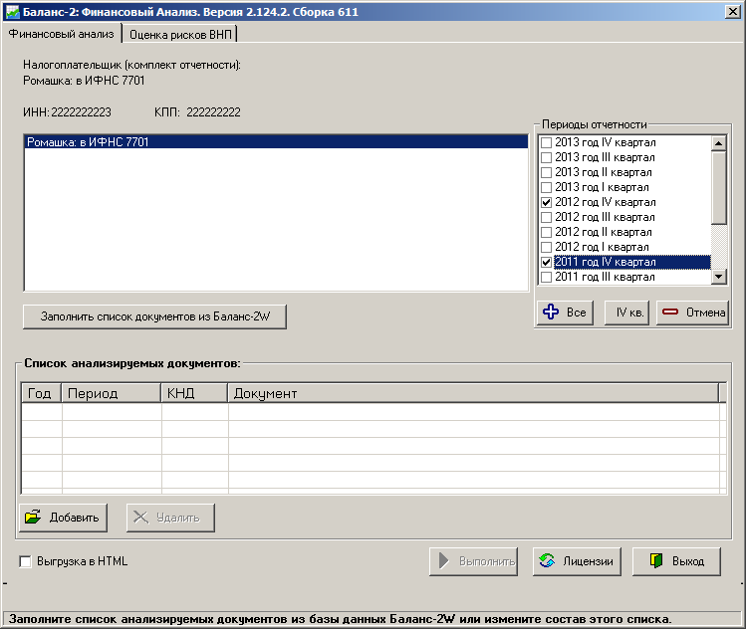
Рис. 3.6. Выбор налогоплательщика и периода отчетности для проведения финансового анализа
Программа «Баланс-2: Финансовый анализ» предоставляет возможность проводить анализ и сопоставление данных бухгалтерской отчетности за несколько периодов сразу.
После того как выбраны все анализируемые периоды отчетности, необходимо нажать на клавишу «Заполнить список документов из Баланс-2W». Программа автоматически сформирует в нижней части окна список анализируемых документов по налогоплательщику с указанием года, периода отчетности, кода по классификатору налоговой документации (КНД) и названия документа (рис. 3.7.).
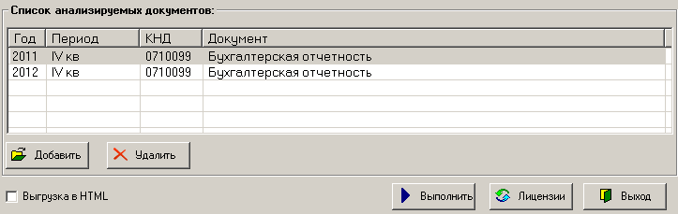Рис. 3.7. Список анализируемых документов для проведения финансового анализа
Если необходимо удалить файл отчетности из списка анализируемых документов, то нужно выделить этот файл, нажав на нем левой кнопкой мыши, после чего нажать на клавишу «Удалить».
После создания полного списка анализируемых документов, для того чтобы запустить процесс финансового анализа, нужно нажать на клавишу «Выполнить». О результатах финансового анализа и формах их представления см. п.п. 3.3.3. «Результаты финансового анализа».

Финансовый анализ. Работа с файлами, подготовленными в других программах
На практике зачастую возникает ситуация, когда бухгалтерская отчетность уже введена в какой-либо компьютерной программе и оправлялась в налоговый орган в электронном виде. Чтобы произвести расчет финансовых показателей, а также выявить возможные риски деятельности компании, пользователю «Баланс-2: Финансовый анализ» не придется искать и повторно вводить данные отчетности. Программа предоставляет возможность работы с файлами отчетности, сформированными в других программах, если эти файлы подготовлены в формате ФНС.
При необходимости с помощью клавиши «Добавить» (см. рис. 3.7.) можно добавить в список анализируемых документов файл бухгалтерской отчетности, подготовленный в формате ФНС не в «Баланс-2W», а в любой другой программе, и хранящийся на жестком диске компьютера или других носителях информации.
Если у вас не установлена программа «Баланс-2W», то после вызова программы «Баланс-2: Финансовый анализ», минуя стадию выбора налогоплательщика и периода отчетности, нужно сразу перейти к добавлению файлов бухгалтерской отчетности (рис. 3.8.).
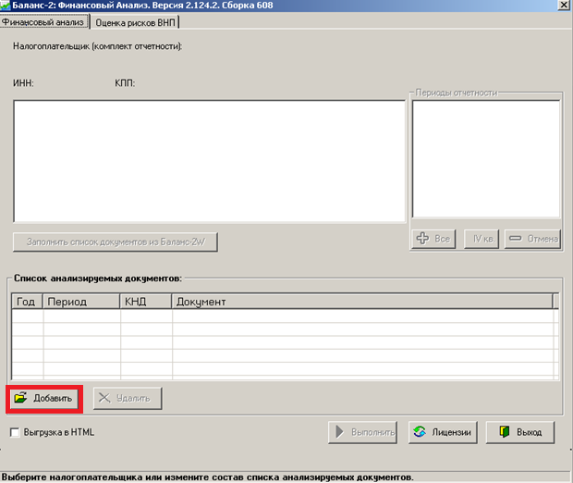
3.8. Добавление файлов отчетности для проведения финансового анализа при отсутствии установленной программы «Баланс-2W»
Для добавления файла нажмите на клавишу «Добавить», далее появится окно, в котором необходимо найти папку с ранее выгруженными из программы подготовки отчетности файлами, выбрать нужные файлы и нажать кнопку «Открыть». Файлы появятся в списке анализируемых документов.
Обращаем внимание, что для проведения финансового анализа нужно добавлять только файлы бухгалтерской отчетности.
Для запуска процесса финансового анализа нажмите на клавишу «Выполнить».

Результаты финансового анализа
После того как список анализируемых документов сформирован, можно запускать процесс финансового анализа на основе данных бухгалтерской отчетности за выбранные периоды. Результаты финансового анализа по умолчанию представляются в виде таблиц в MS Excel. Помимо этого, имеется возможность выгрузки результатов анализа в HTML. Для этого можно поставить галочку возле опции «Выгрузка в HTML».
Чтобы начать процесс финансового анализа, необходимо нажать на клавишу «Выполнить».
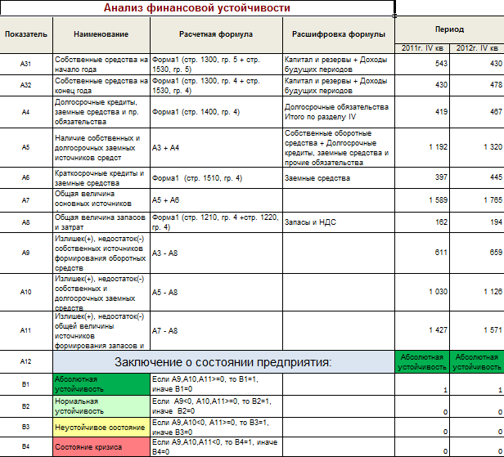
В результате сформируется ряд таблиц с рассчитанными финансовыми показателями, характеризующими финансовое состояние налогоплательщика.
Рис. 3.9. Результаты финансового анализа бухгалтерской отчетности. Анализ финансовой устойчивости
Финансовый анализ включает анализ финансовой устойчивости (см. рис. 3.9.), ликвидности и платежеспособности, рыночной устойчивости, рентабельности, оборачиваемости, структуры имущества. Программа также проводит прогноз вероятности банкротства и оценивает кредитоспособность заемщика.

Оценка рисков проведения выездной налоговой проверки
В 2007 году Федеральная налоговая служба издала Приказ от 30.05.2007 № ММ-3-06/333@, который дал начало самостоятельной оценке налогоплательщиками налоговых рисков своей деятельности. Эти документом определены общедоступные критерии, используемые налоговыми органами в процессе отбора объектов для проведения выездных налоговых проверок. В программе «Баланс-2: Финансовый анализ» эти критерии применяются для оценки вероятности включения налогоплательщика в план выездных налоговых проверок (ВНП).
Произведя запуск программы, как это описано в п.п. 3.1., необходимо перейти на вкладку «Оценка рисков ВНП». Если на вкладке «Финансовый анализ» уже производились какие-либо действия, то при переходе на вкладку «Оценка рисков ВНП» программа выдаст предупреждение о том, что при переходе в другой режим работы все данные текущего режима будут потеряны (рис. 3.10).
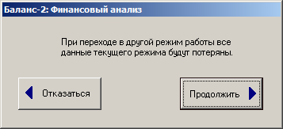
Рис. 3.10. Предупреждение при переходе в другой режим работы
Для того чтобы остаться на вкладке «Финансовый анализ», нужно нажать на клавишу «<Отказаться», а для перехода на вкладку «Оценка рисков ВНП» без сохранения данных – на клавишу «Продолжить>».

Оценка рисков ВНП. Работа с отчетами, хранящимися в базе данных в программе «Баланс-2W»
По аналогии с финансовым анализом, оценка рисков ВНП может проводиться как на основе документов, подготовленных в программе «Баланс-2W» и хранящихся в базе данных, так и на основе файлов отчетности, выгруженных из других программ и хранящихся на других носителях информации.
Если у вас установлена программа «Баланс-2W», то вкладка «Оценка рисков ВНП» откроется с заполненными данными по налогоплательщику(-ам), созданному в программе «Баланс-2W» и формирующему бухгалтерскую отчетность по формам, утвержденным Приказом Минфина России от 02.07.2010 № 66н (рис. 3.11.).
На этой вкладке необходимо выбрать, какой режим налогообложения применяет налогоплательщик: общий режим, упрощенную систему налогообложения или единый налог на вмененный доход. Для этого нужно установить на налогоплательщике, налоговые риски которого будут оцениваться, курсор мыши и нажать один раз левой кнопкой. После этого блок сверху от названия/ФИО налогоплательщика заполнится данными по нему: ИНН, КПП, комплект отчетности. Далее в правой части окна нужно выбрать применяемый режим налогообложения (рис. 3.12.).
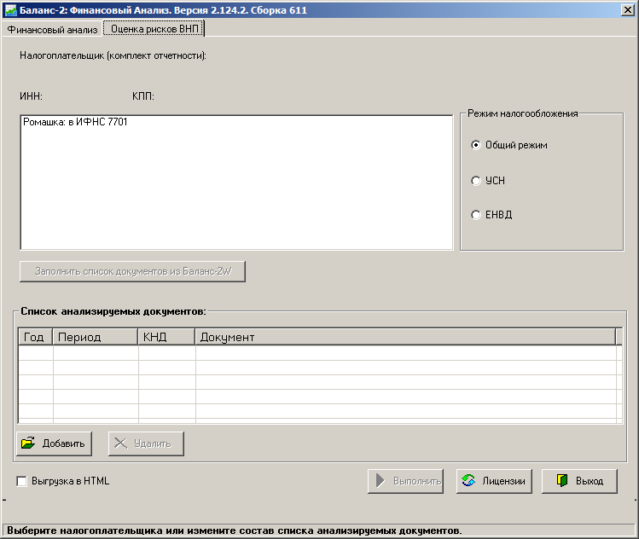
Рис. 3.11. Вкладка «Оценка рисков ВНП» в случае наличия установленной программы «Баланс-2W»
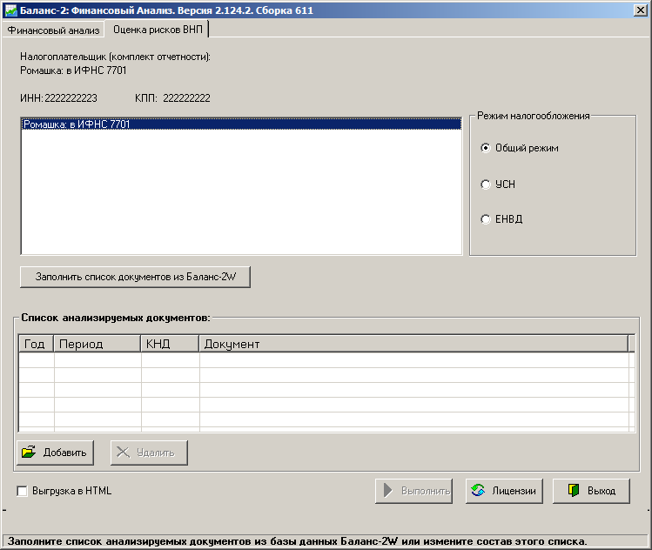
Рис. 3.12. Выбор налогоплательщика и режима налогообложения

После того как выбран применяемый режим налогообложения, необходимо нажать на клавишу «Заполнить список документов из Баланс-2W». Программа автоматически сформирует в нижней части окна список анализируемых документов по налогоплательщику с указанием года, периода отчетности, кода по классификатору налоговой документации (КНД) и названия документа (рис. 3.13.). Преимуществом проведения оценки рисков ВНП в программе «Баланс-2: Финансовый анализ» при наличии установленной программы «Баланс-2W» является то, что пользователю не нужно самостоятельно отбирать необходимые для проведения оценки рисков налоговые и бухгалтерские документы. В случае отсутствия установленной программы «Баланс-2W» комплект анализируемых документов придется сформировать самостоятельно, руководствуясь п.п. 3.4.2. «Оценка рисков ВНП. Работа с файлами, подготовленными в других программах».
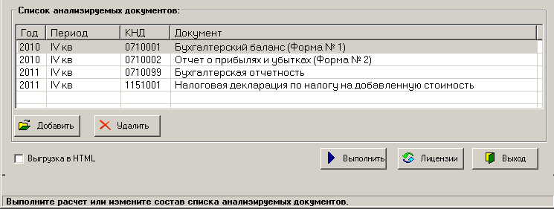
Рис. 3.13. Отображение списка анализируемых документов для проведения оценки рисков ВНП
Если необходимо удалить файл отчетности из списка анализируемых документов, то нужно выделить данный файл, нажав на нем левой кнопкой мыши, после чего нажать на клавишу «Удалить».
После создания полного списка анализируемых документов, для того чтобы запустить процесс оценки рисков ВНП, нужно нажать на клавишу «Выполнить». О результатах проведения оценки рисков ВНП и формах их представления см. п.п. 3.4.3. «Результаты оценки рисков проведения выездной налоговой проверки».

Оценка рисков ВНП. Работа с отчетами, подготовленными в других программах
Аналогично финансовому анализу, оценку рисков ВНП в программе «Баланс-2W: Финансовый анализ» можно проводить на основе файлов отчетности, сформированных в других программах.
При необходимости с помощью клавиши «Добавить» (см. рис. 3.13.) можно добавить в список анализируемых документов файл отчетности, подготовленный в формате ФНС не в «Баланс-2W», а в любой другой программе, и хранящийся на жестком диске компьютера или других носителях информации.
Если у вас не установлена программа «Баланс-2W», то после вызова программы «Баланс-2: Финансовый анализ», минуя стадию выбора налогоплательщика и режима налогообложения, нужно сразу перейти к добавлению файлов бухгалтерской и налоговой отчетности (рис. 3.14.).
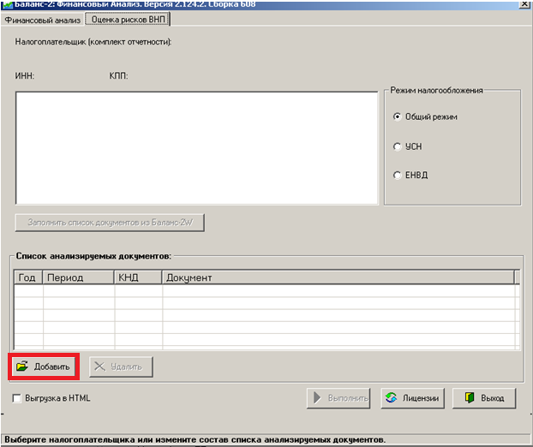
Рис. 3.14. Добавление файлов отчетности для проведения оценки рисков ВНП при отсутствии установленной программы «Баланс-2W»
Для добавления файла нажмите на клавишу «Добавить», далее появится окно, в котором необходимо найти папку с ранее выгруженными из программы подготовки отчетности файлами, выбрать нужные файлы и нажать кнопку «Открыть». Файлы появятся в списке анализируемых документов.

- Обращаем внимание на то, что при отсутствии установленной программы «Баланс-2W» пользователь должен сам выбрать требуемые для анализа и оценки файлы отчетности. Если для целей финансового анализа требуются только файлы бухгалтерской отчетности, то для целей оценки рисков ВНП необходим комплект документов, состоящий из разных форм бухгалтерской и налоговой отчетности. Наличие некоторые документов принципиально важно, без них оценка рисков не имеет смысла.

Перечень документов, без которых оценка рисков ВНП невозможна, для налогоплательщиков-организаций на общем режиме налогообложения:
- бухгалтерская отчетность;
- декларация по налогу на прибыль организаций.

Перечень документов, без которых оценка рисков ВНП возможна, но не по всем критериям, для налогоплательщиков-организаций:
- декларация по НДС;
- декларация по земельному налогу;
- декларация по транспортному налогу;
- декларация по налогу на имущество организаций;
- сведения о среднесписочной численности работников;
- справки о доходах сотрудников по форме 2-НДФЛ.

Для налогоплательщиков - физических лиц на общем режиме налогообложения оценка рисков ВНП невозможна при отсутствии в списке анализируемых документов налоговой декларации по НДФЛ (3-НДФЛ). Для налогоплательщиков-организаций на упрощенной системе налогообложения критически необходима декларация по налогу, уплачиваемому в связи с применением УСН. Для организаций, являющихся плательщиками единого налога на вмененный доход, принципиально важно наличие декларации по ЕНВД для отдельных видов деятельности.
Если в сформированном списке анализируемых документов отсутствует какой-либо из документов, без которого оценка рисков ВНП невозможна, то программа выдаст сообщение о причине невозможности проведения анализа (рис. 3.15.).
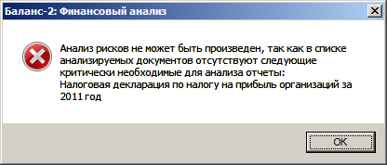
Рис. 3.15. Сообщение об отсутствии документов, необходимых для анализа рисков ВНП
После создания полного списка анализируемых документов, для того чтобы запустить процесс оценки рисков ВНП, нужно нажать на клавишу «Выполнить».

Результаты оценки рисков проведения выездной налоговой проверки
После нажатия клавиши «Выполнить» программа «Баланс-2: Финансовый анализ» осуществит оценку рисков ВНП на основе критериев, утвержденных ФНС, и выдаст результаты оценки.
Результаты оценки налоговых рисков по умолчанию представляются в виде таблиц в MS Excel. Помимо этого, имеется возможность выгрузки результатов анализа в HTML. Для этого можно поставить галочку возле опции «Выгрузка в HTML».
Результаты оценки включают расчет показателей в разрезе критериев риска проведения налоговой проверки (рис. 3.16.) и анализ показателей деятельности налогоплательщика и обстоятельств, при которых он попадает в зону риска (рис. 3.17.).

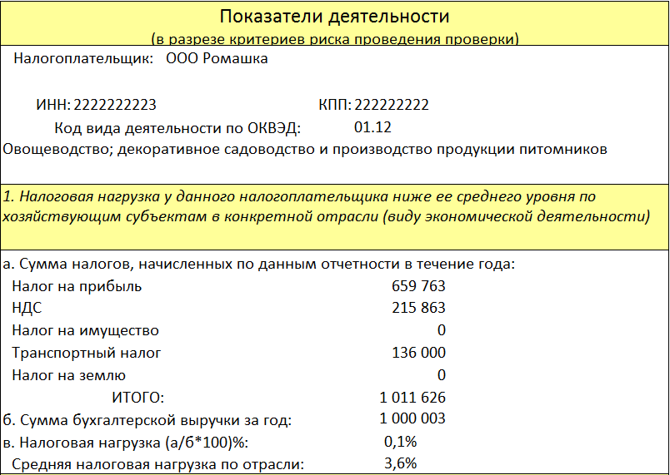

Рис. 3.16. Оценка уровня налоговой нагрузки

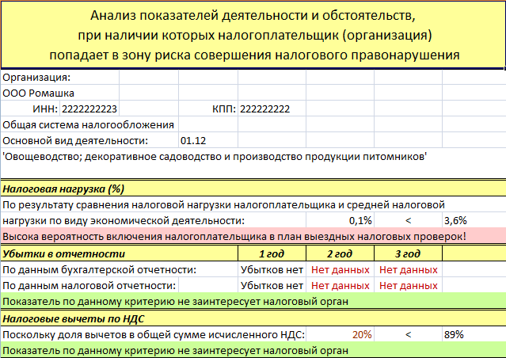
Рис. 3.17. Анализ показателей деятельности для целей оценки рисков ВНП
Анализ проводится по следующим формализованным критериям, утвержденным ФНС:
- уровень налоговой нагрузки в сравнении со средним по отрасли;
- отражение в отчетности убытков;
- доля налоговых вычетов в сумме исчисленного НДС;
- разница темпов роста расходов и доходов;
- размер среднемесячной заработной платы в сравнении со средним по виду экономической деятельности;
- уровень рентабельности в сравнении со среднестатистическим показателем;
- частота смены места налогового учета;
- доля профессиональных вычетов в сумме годового дохода (для предпринимателей).
По каждому критерию в результате оценки выдается вывод о том, заинтересует ли показатель по этому критерию налоговый орган или нет. Если рассчитанные по данным отчетности налогоплательщика показатели выходят за предельные значения, определенные ФНС, вероятность включения налогоплательщика в план выездных налоговых проверок возрастает.

Применение результатов финансового анализа и оценки налоговых рисков
Полученные с помощью программы «Баланс-2: Финансовый анализ» результаты финансового анализа бухгалтерской отчетности и оценки рисков проведения выездных налоговых проверок, прежде всего, могут применяться налогоплательщиком для анализа своего финансового состояния, оценки результатов финансово-хозяйственной деятельности и для управления рисками. Полученные результаты могут стать основой для принятия взвешенных управленческих решений по повышению рентабельности бизнеса, снижению рисков и минимизации затрат.
Помимо целей внутреннего анализа, полученные результаты могут также использоваться для представления контрагентам, кредиторам, инвесторам, собственникам. При наличии налоговых и бухгалтерских документов контрагента целесообразно проанализировать его финансовое состояние и налоговые риски.
В частности, кредитные организации могут с помощью программы «Баланс-2: Финансовый анализ» проводить анализ отчетности, предоставленной им заемщиками, и на основе его результатов принимать решения о выдаче кредитов, классификации выданных ссуд и объемах формирования резервов.

